2014年广州市初中毕业生学业考试
秘密★启用前
物 理
本试卷分第一部分和第二部分。第一部分第1至第3页，第二部分第4至第8页，共8页。总分100分。考试时间80分钟。
注意事项：（略）全卷24小题 作图可用2B铅笔，其他必须使用黑色钢笔和签字笔，不准使用涂改液。
第一部分（共36分）
- 选择题（每小题3分）
每小题给出的四个选项中，只有一项最符合题意。
- 化石能源是当今我国的主要消耗能源，下列说法正确的是
- 核电站发生核泄漏会造成危害
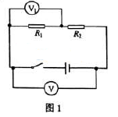
- 使用化石能源不会对环境造成破坏
- 我国消耗的能源以可再生能源为主
- 化石能源可短期内从自然界得到补充
2. 图1电路中R₁>R₂，电压表V的示数为6V，电压表V₁的示数
- 等于6V B. 大于3V
C. 等于3V D. 小于3V
- 图2是电磁波及其应用实例，下列说法正确的是
- 紫外线是紫色的
- 电视机遥控器用γ射线遥控
- 体检胸透用的电磁波频率比无线电波低
- 可见光与无线电波在真空中的传播速度相同
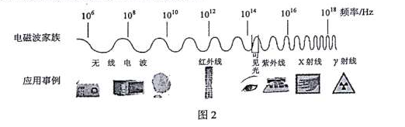

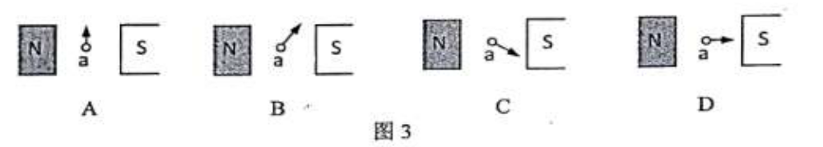
4. 图3中的a表示垂直于纸面的一根导线，它是闭合电路的一部分，它在磁场中按箭头方向运动时，下列哪种情况不会产生感应电流

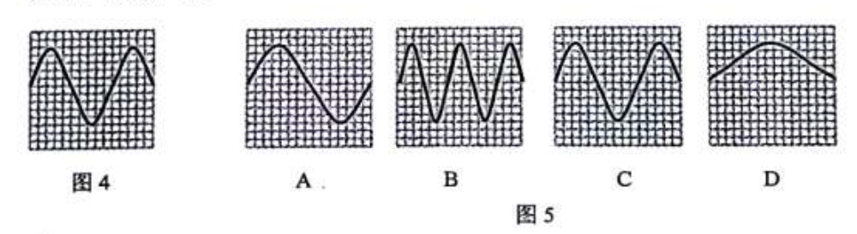
5. 甲声音波形如图4所示，把音调比甲高的乙声音输入同一设置的示波器，乙声音的波形是图5中的哪一幅

6. 图6，小明把蜡烛A放在玻璃板前某位置时，另一支外形相同的蜡烛B恰好与蜡烛A所成的像完全重合。仅根据这步实验，小明就提出：“若将蜡烛A移到其他位置，玻璃板所成的像始终是与物等大的”。他这一提法属于
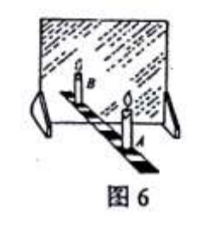
A.猜想 B.评估
C.设计实验 D.实验结论

7. 图7，用大小相等的拉力F，分别沿斜面和水平面拉木箱，拉力方向和运动方向始终一致，运动时间t_{ab}>t_{cd}，运动距离s_{ab}=s_{cd}，比较两种情况下拉力所做的功和功率
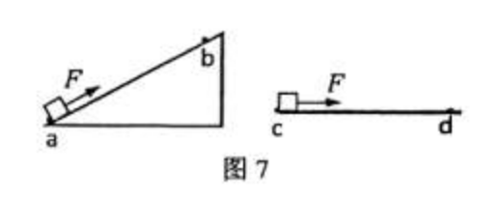
A．ab段做功较多
B．ab段与cd段的功一样多
C．ab段功率较大
D．ab段与cd段的功率一样大

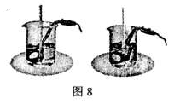
8. 图8，两个相同规格的电加热器加热质量、初温都相同的不同液体。若液体吸收的热量等于电加热器放出的热量，加热时间相同且液体均未沸腾，则
A．两杯液体吸收的热量相等
B．温度较高的液体比热容较大
C．温度较低的液体吸收的热量较多
D．温度较高的液体吸收的热量较多

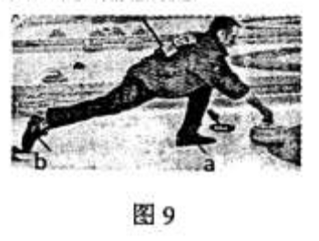
9. 冰壶运动员的鞋底一只是塑料的，另一只是橡胶的。他滑行时，橡胶底的鞋比塑料底的鞋受到的摩擦力大。如图9他用b脚蹬冰面后，只用a脚向右滑行，可以确定的是
A．滑行时冰对a鞋的摩擦力向右
B．蹬冰时冰对b鞋的摩擦力向左
C．a鞋底是橡胶会滑得更远
D．a鞋底是塑料会滑更远

10. 云中冰粒下落，温度升高变成雨滴。下列说法正确的是
A．冰粒液化为雨滴
B．雨滴内分子间不存在分子引力
C．雨滴的内能大于同质量冰粒的内能
D．雨滴内能转化为动能，所以下落越来越快

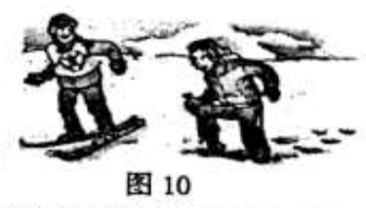
11. 图10水平雪地上，穿着雪橇的芳芳总质量为70Kg，没有陷入雪地；而穿着运动鞋的小明总质量为50Kg，却深陷雪地。下列说法正确的是
A．芳芳对雪地的压力比小明的小
B．芳芳对雪地的压力和小明的一样
C．芳芳对雪地单位面积的压力比小明的小
D．受力面积和压力都不等，无法比较谁对雪地的压强大

12. 人直接用F₁的力匀速提升重物，所做的功是W_{1,},若人使用某机械匀速提升该重物到同一高度则人的拉力为F₂，所做的功是W₂
A．F₁一定大于F₂ B．F₁一定小于F₂
C．W₂一定大于W₁ D．只有F₂大于F₁，W₂才大于W₁
第二部分（共64分）
- 填空 作图题（共25分）
13. 如图11，一束光射入水中，在水底形成光斑
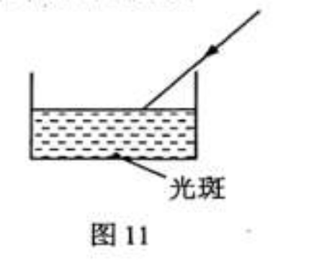
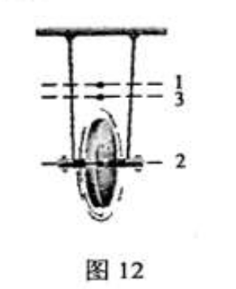
（1）画出水面的反射光线
（2）画出水中的折射线

14. 滚摆从图12的位置1静止释放，下降经过位置2，继续下降，再上升到达最高点3，这三个位置：滚摆重力势能最大的是______、动能为零的是______、机械能最大的是______。（填写位置序号）

15. 图13，天宫一号绕地球运动一圈约1.5小时，宇航员在天宫一号做实验。
（1）如图14，用软绳将小球系在铁架台上，小球不动，下列说法唯一正确的是______
a. 小球质量比在地面时小
b. 以地球为参照物，小球是静止的
c. 绳对小球没有力的作用，小球不受任何力作用
d. 小球绕地球运动的方向不断改变，所以小球一定受到力的作用
（2）如图15，王亚平仅轻轻碰了一下悬空的聂海胜，聂海胜由于 会在舱内继续前进。
（3）如图16，通过水球看到王亚平的像是______（选填“实像”、“虚像”），水球相当于______（选填“平面镜”、“凸透镜”、“凹透镜”），王亚平与她的像是在水球的______（选填“同侧”、“异侧”）。
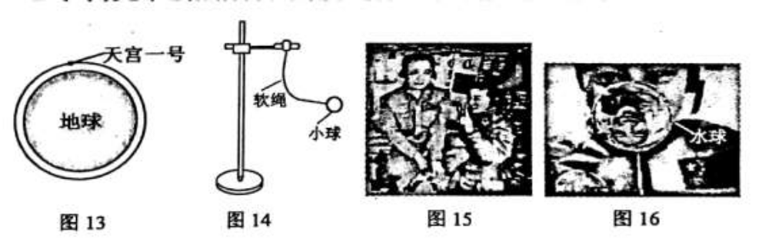
（4）如图16中无色水球注入红色的液体，一会儿整个水球都红了，出现这种现象的原因是
______________ ___。

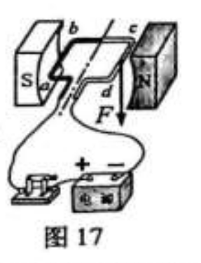

16. 图17的线圈abcd位于磁场中
（1）通电后，cd段导线的电流方向_____（选填“由c到d”、“由d到c”）。
（2）cd段导线受磁场力的方向如图17所示，在图中画出ab段导线受磁场力的方向。

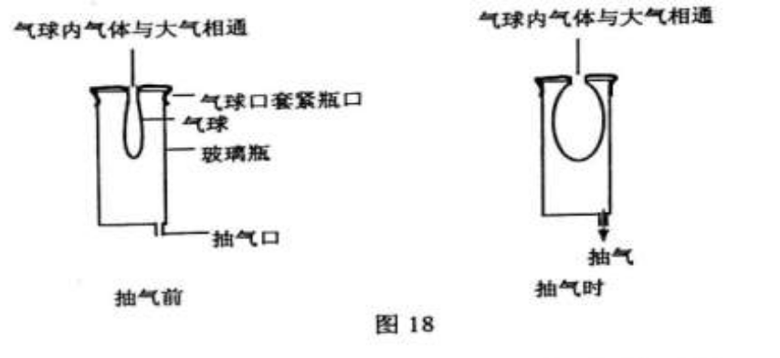
17. 如图18所示的装置，抽气前气球内气体压强______大气压：抽气时内的气球在膨胀，说明气球内气体压强______玻璃瓶内气体压强，从而推测此时瓶内的气体压强______大气压（选填“大于”、“等于”、“小于”）

18. 图19是手臂的简化图，手托住重物时，肌肉对前臂的拉力沿图中ab线。
（1）在图中画出重物对手的压力
（2）画出肌肉对前臂的拉力方向
（3）画出拉力的力臂
（4）根据公式_____判断肌肉对前臂的拉力_____重物对手的拉力（选填“大于”、“等于”、“小于”）。
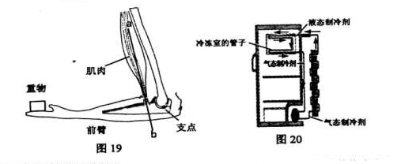

19. 图20是冰箱制冷剂循环路线示意图，制冷剂在冷冻室的管子里发生的物态变化名称是_______，此过程________（选填“吸热”、“放热”、“不吸放热”）。

- 解析题（共20分）
解析题应写出必要的文字说明、公式和重要的演算步骤。只写出最后答案的不能得分。有数值计算的题，演算过程及结果都要在数字的后面写上正确的单位。
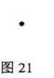
20.悬浮在海水中的潜艇排开海水的质量为3x10⁶kg（g取10N/kg，海水的密度取1×10³kg/m³）.
（1）在图21上面画出潜艇的受力示意图（以点代替潜艇）。
（2）潜艇排开海水的体积是多少？
（3）潜艇所受浮力多大？
（4）潜艇所受重力多大？

21.图22甲是家用插线板
（1）在乙图画出插线板内部开关和两插座的连线，并接入家庭电路，要求：插线板上的开关可同时控制两插座的通、断开关接通时两插座都能提供220V电压。
（2）把“220V 1100W”的电暖气插入插座，在额定电压下工作：
流过电暖气的电流多大？
电暖气的电阻多大？
电暖气多少小时消耗2.2kW·h的电能？
电暖气通过导线连到电路，为什么电暖气工作时放出大量热，而与其连接的导线却几乎不发热？
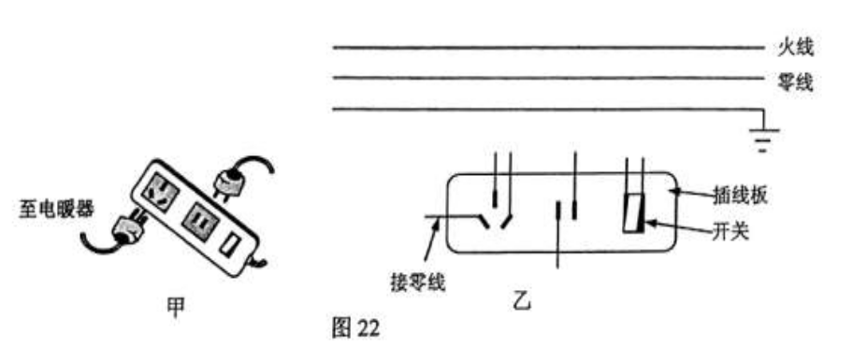
（3）该插线板允许通过最大电流为10A，通过计算分析，插线板能否让“220V 750W”电吹风与上述电暖气同时工作？

- 实验 探究题（共19分）
22.（1）图23中：天平测出物体的质量是____g；量筒中液体的体积是___mL；弹簧测力计的示数是_____N；温度计的示数是_____℃。
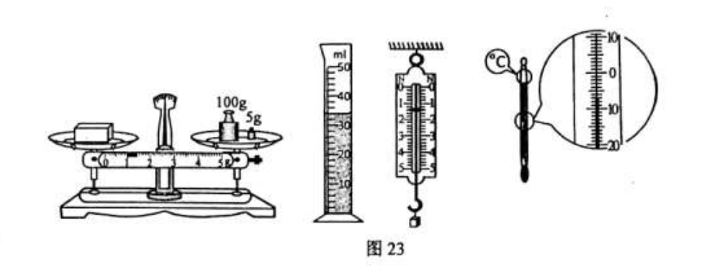
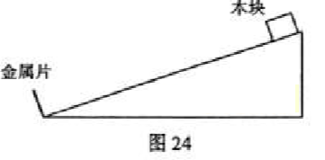

（2）木块从图24斜面所示位置静止释放，直到撞上金属片，测此过程木块的平均速度。
①在图中画出需要测量的距离。
②用粗糙程度相同、质量不同的木块做实验所得数据如下表。根据公式 算出第一次实验木块的平均速度 。
请归纳本实验木块的平均速度与质量是否有关？
试验次数 | 木块质量/g | 运动距离/m | 运动时间/s
1 | 100 | 1.000 | 0.8
2 | 150 | 1.000 | 0.8
3 | 200 | 1.000 | 0.8
4 | 250 | 1.000 | 0.8

23.有两个容积相同的保温杯，设计实验比较哪个杯的保温效果好。
（1）需要的实验器材：_____________________________________。
（2）写出实验步骤和判断哪个杯保温效果好的根据。

24.图25是“探究电压一定时电流与电阻关系”的电路图。
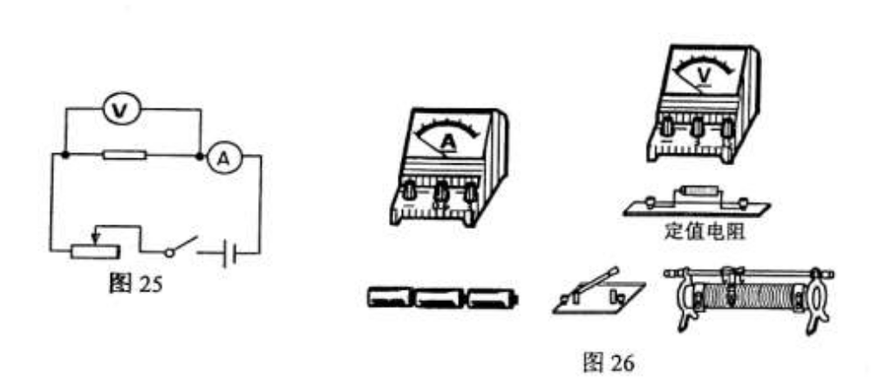

（1）按电路图在图26中连接实物图（电压表选用0~3V量程）
（2）正确连接电路后，实验步骤如下
闭合开关，记录定值电阻的阻值及电流表示数；
断开开关，换阻值不同的定值电阻；
闭合开关，记录定值电阻的阻值及电流表示数；
重复步骤。
按上述步骤操作，观察到更换阻值不同的定值电阻，电压表示数分别如图27、28、29所示；
图27电压表的示数为_________________。
根据各电压表显示的正确示数，指出实验的失误之处_______________________________。
